**KIẾN TRÚC TỔNG QUAN**

**PHÒNG PHÁT TRIỂN ỨNG DỤNG - KHỐI CNTT**

**MỤC LỤC**

[**1.** **MỤC ĐÍCH** 5](#_Toc19194420)

[Nhằm có cái nhìn tổng thể về hệ thống ứng dụng của công ty, cách các ứng dụng tích hợp với nhau cũng như chức năng của từng ứng dụng. 5](#_Toc19194421)

[**2.** **PHẠM VI VÀ ĐỐI TƯỢNG ÁP DỤNG** 5](#_Toc19194422)

[2.1. Phạm vi áp dụng 5](#_Toc19194423)

[2.2. Đối tượng áp dụng 5](#_Toc19194424)

[**3.** **TÀI LIỆU THAM CHIẾU** 5](#_Toc19194425)

[3.1. Tài liệu nội bộ 5](#_Toc19194426)

[**4.** **ĐỊNH NGHĨA VÀ CÁC TỪ VIẾT TẮT** 5](#_Toc19194427)

[4.1. Định nghĩa 5](#_Toc19194428)

[4.2. Các từ viết tắt 5](#_Toc19194429)

[**5.** **DANH SÁCH ỨNG DỤNG.** 5](#_Toc19194430)

[**6.** **KIẾN TRÚC TÍCH HỢP** 15](#_Toc19194431)

[**7.** **KIẾN TRÚC TỔNG QUAN CỦA SERVICE LOSSERVICE, MCSERVICE, MCMOBILESERVICE** 16](#_Toc19194442)

1. **MỤC ĐÍCH**

Nhằm có cái nhìn tổng thể về hệ thống ứng dụng của công ty, cách các ứng dụng tích hợp với nhau cũng như chức năng của từng ứng dụng.

1. **PHẠM VI VÀ ĐỐI TƯỢNG ÁP DỤNG**
   1. Phạm vi áp dụng

Toàn bộ ứng dụng do IT quản lý

* 1. Đối tượng áp dụng

Cho toàn bộ nhân sự phát triển ứng dụng cũng như kiến trúc

1. **TÀI LIỆU THAM CHIẾU**
   1. Tài liệu nội bộ

|  |  |  |  |
| --- | --- | --- | --- |
| TT | Tên văn bản | Số hiệu | Ngày ban hành |
|  |  |  |  |

1. **ĐỊNH NGHĨA VÀ CÁC TỪ VIẾT TẮT**
   1. Định nghĩa

|  |  |
| --- | --- |
| **Định nghĩa** | **Nội dung diễn giải** |
|  |  |

* 1. Các từ viết tắt

|  |  |
| --- | --- |
| **Từ viết tắt** | **Diễn giải** |
|  |  |

1. **DANH SÁCH ỨNG DỤNG.**

|  |  |
| --- | --- |
| **Hệ thống** | **Diễn Giải** |
| **ProcessMaker** | ProcessMaker là một ứng dụng web nhằm tự động hóa quy trình làm việc. Đặc biệt, nó cung cấp giao diện kéo thả trực quan giúp dễ dàng mô hình hóa các quy trình làm việc dựa trên việc phê duyệt trên từng bước của quy trình.  Ngoài ra, ProcessMaker là một ứng dụng phần mềm quản lý quy trình kinh doanh mã nguồn mở (BPM) hiệu quả và dễ sử dụng. Nó tương đối hiệu quả khi triển khai cho những công ty nhỏ và vừa.  Hiện tại Mcredit đang triển khai 2 luồng quy trình trên ProcessMaker   * Luồng trả góp * Luồng tiền mặt   Xem thêm tại: <https://www.processmaker.com/>  C:\Users\dongtd\Desktop\image03.png  **Công nghệ triển khai gồm:**   * Ngôn ngữ: PHP * Database: MySQL, Mariadb |
| **WSO2 ESB** | WSO2 ESB (Enterprise Service Bus) là trục tích hợp doanh nghiệp, là thành phần cực kỳ quan trọng trong việc tích hợp các hệ thống với nhau. Là thành phần chính trong kiến trúc SOA (Service oriented architecture – kiến trúc hướng dịch vụ)  Hãy tưởng tượng các bạn đang làm việc trong một hệ thống có nhiều ứng dụng và các ứng dụng đó cần được liên kết, trao đổi thông tin với nhau:  ứng dụng A cần gửi một message tới ứng dụng B thông qua JMS, ứng dụng C cần gọi tới ứng dụng D để lấy thông tin cần thiết thông qua giao thức HTTP… Tất cả các nhu cầu này được thực hiện dưới nhiều hình thức khác nhau, không cùng chung một định dạng các kiểu dữ liệu hay cùng một chuẩn giao tiếp chung.  Lập trình viên cho các ứng dụng này cũng đối mặt với nhiều khó khăn về mặt:   * **Giao thức**: các ứng dụng khác nhau dùng các giao thức khác nhau như JMS, SOAP, RESTFul Service... * **Định dạng dữ liệu**: các ứng dụng có thể sử dụng bất kỳ định dạng dữ liệu nào để trao đổi với nhau XML, JSON, TEXT... * **Cách trao đổi dữ liệu**: các ứng dụng có thể gọi đến ứng dụng khác theo kiểu đồng bộ, bất đồng bộ, messaging, … rất nhiều cách trao đổi dữ liệu khác nhau. * **Vòng đời của một ứng dụng**: các ứng dụng khác nhau sẽ cần phải phát triển, bảo trì và quản lý theo những cách khác nhau. * **Xử lý lỗi**: đây là vấn đề cốt lõi của các ứng dụng, mỗi ứng dụng khác nhau sẽ có cách xử lý lỗi khác nhau. * **Giám sát**: việc giám sát việc tích hợp giữa các ứng dụng cũng gây nhiều khó khăn cho các lập trình viên   Một vấn đề nữa là các ứng dụng phải kết nối trực tiếp với nhau theo kiểu một-một, gây khó khăn cho việc mở rộng sau này khi số lượng kết nối ngày một tăng lên.  C:\Users\dongtd\Desktop\enterprise-service-bus-esb-la-gi-1.png  Để giải quyết vấn đề này ESB được giới thiệu.  C:\Users\dongtd\Desktop\enterprise-service-bus-esb-la-gi-2.png  Xem thêm tại:  <https://en.wikipedia.org/wiki/Enterprise_service_bus>  <https://wso2.com/products/enterprise-service-bus/#Features> |
| **WSO2 DSS** | DSS (Data Services Server) là một hệ thống cho phép tích hợp trực tiếp với cở sở dữ liệu (file, relational database, no-sql database…) và cũng cấp cho các ứng dụng khác các API (RESTFul, SOAP) để tương tác với dữ liệu đấy một cách nhanh nhất.  Nó như là một cầu nối giữa các ứng dụng và cơ sở dữ liệu, Cung cấp một cách thức mới để tiếp cận dữ liệu một cách nhanh tróng bên trong ứng dụng thay vì những cách truyền thống.  Nó cũng là một phần cực kỳ quan trọng trong kiến trúc SOA.  Xem thêm tại: <https://wso2.com/products/data-services-server/>  C:\Users\dongtd\Desktop\dss-overview.png |
| **WSO2 API Manager** | API Gateway có thể coi là một cổng trung gian, nó là cổng vào duy nhất tới hệ thống services bên trong của tổ chức, api gateway sẽ nhận các requests từ phía client, chỉnh sửa, xác thực và điều hướng chúng đến các API cụ thể trên các services phía sau. Khi này sơ đồ hệ thống của chúng ta sẽ trông như này.  https://images.viblo.asia/7c5add32-77c0-43c4-bb76-f87ec53badaa.png  Ngoài nhiệm vụ chính là proxy request thì một hệ thống API Gateway thường sẽ đảm nhận luôn vài vai trò khác như bảo mật API, monitoring, analytics số lượng requests cũng như tình trạng hệ thống phía sau.  Xem thêm tại:  <https://wso2.com/api-management/features/>  <https://docs.wso2.com/display/AM200/WSO2+API+Manager+Documentation> |
| **MC UTILS** | Là ứng dụng destop quản lý dịch vụ thu chi hộ với các đối tác. Quản lý TOKEN của khách hàng, quản lý việc đối soát thu chi hộ với các kênh đối tác. Quản lý việc tạo Loan Deposit trên T24.  **Công nghệ triển khai gồm:**   * Ngôn ngữ: C# * Database: không có database cụ thể thiết kế riêng mà sẽ lấy dữ liệu của các hệ thống khác nhau thông qua Service để tương tác. |
| **MC PORTAL** | Là cổng thông tin phục vụ cho các nghiệp vụ khác nhau của các phòng ban trong toàn công ty. Hệ thống đang có rất nhiều phân hệ bao gồm:   * Mini CRM * Quản lý kho * Phân Quyền * Quản lý hàng hóa * Check CAT * Debt Collection * ………   **Công nghệ triển khai gồm**:   * Front-end: Angular 6 * Back-end: Java 8 – Jersey RESTFul service (mcService, webSocket Service) * Database: Oracle 12c * Web Server: tomcat 8 hoặc 9   Ngoài ra MC Portal Database sẽ được sử dụng trong nhiều hệ thống khác nhau nữa như Mobile for Sales, LOS Service (Loan Origination System – hệ thống khởi tạo khoản vay)  C:\Users\dongtd\Desktop\Untitled.png |
| **Payment Service** | Là ứng dụng chỉ cung cấp các RESTFul Service cho dịch vụ thu chi hộ với các đối tác như VIETTEL, MOMO, MB, VNPT.  **Công nghệ triển khai gồm**:   * Back-end: java 8 * Database: Mariadb 10.x * Web Server: WSO2 Application Server |
| **LOS Service** | Là ứng dụng chỉ cung cấp các RESTFul API làm nhiệm vụ tích hợp với các hệ thống khác. LOS Service chỉ lấy dữ liệu từ database MC Portal. Hiện tại cung cấp dữ liệu chủ yếu cho hệ thống ProcessMaker  **Công nghệ triển khai gồm**:   * Back-end: Java 8 – Jersey RESTFul service (mcService, webSocket Service) * Database: Oracle 12c * Web Server: tomcat 8 hoặc 9 |
| **Debt Collection (In-House)** | Là ứng dụng destop và được IT tự phát triển để phục vụ cho trung tâm Thu Hồi Nợ. Đáp ứng hầu hết các nghiệp vụ thu hồi nợ. Đầu ngày danh sách các khoản vay cần phải nhắc nợ, thu nợ, xử lý sẽ được xuất ra từ hệ thống T24 sau đấy Import vào trong hệ thống Debt Collection.  Dữ liệu đấy sẽ phân bổ đến từ User theo các điều kiện riêng của nghiệp vụ. Sau khi các User có dữ liệu họ sẽ làm theo các quy trình được định nghĩa sẵn trên hệ thống.  **Công nghệ triển khai gồm:**   * Ngôn ngữ: C# * Database: MySQL |
| **ECM Alfresco** | ECM Alfresco là một hệ thống ECM mã nguồn mở dùng cho Microsoft Windows và các hệ điều hành tương tự Unix khác. ECM Alfresco có hai phiên bản:   * ECM Alfresco Community Edition là phần mềm miễn phí dựa trên các chuẩn mở và giấy phép mã nguồn mở LGPL. * ECM Alfresco Enterprise Edition là phiên bản thương mại cho đối tượng doanh nghiệp.   ECM Alfresco bao gồm một kho quản trị nội dung (content repository), đi cùng một web portal framework dùng cho việc quản lý và sử dụng nội dung được lưu trữ, một giao thức CIFS hỗ trợ tương thích với hệ thống file trên Microsoft Windows và các hệ điều hành tương tự Unix khác, một hệ thống quản lý nội dung web có khả năng xây dựng các ứng dụng web và website tĩnh qua Apache Tomcat, engine tìm kiếm Lucene, engine quy trình jBPM. Hệ thống ECM Alfresco được phát triển trên công nghệ Java.  Xem thêm tại: <https://www.alfresco.com/ecm-software/document-management> |
| **Dynamic CRM** | CRM là viết tắt của quản lý quan hệ khách hàng. Đây là một giải pháp phần mềm dựa trên dữ liệu tích hợp nhằm cải thiện cách bạn tương tác và kinh doanh với khách hàng. Là một phần của giải pháp tổng thể Call Center.  Hệ thống CRM giúp bạn quản lý và duy trì mối quan hệ khách hàng, theo dõi khách hàng tiềm năng, tiếp thị và cung cấp dữ liệu tương tác với khách hàng.  Xem thêm tại: <https://dynamics.microsoft.com/en-us/>  C:\Users\dongtd\Desktop\MD365_PracticeAreas.png  C:\Users\dongtd\Desktop\d365Homepage_end_Poster.png |
| **LCM** | Là ứng dụng Web phục vụ cho hệ thống Call Center. Phục vụ cho tính năng Outbound Call. Là một phần của giải pháp tổng thể Call Center  Ứng dụng cung cấp nhiều tính năng nghiệp vụ như:   * Tạo nhiều chiến dịch gọi ra tại cùng một thời điểm * Nhập data cần gọi vào hệ thống * Khai báo các trường thông tin file data gọi * Phân chia cuộc gọi đến agent * Các chế độ quay số * Personel call back * Tạo kịch bản gọi với từng chiến dịch * Các trạng thái ghi nhận kết quả gọi * Danh sách cấm gọi * Ghi âm cuộc gọi * Báo cáo outbound |
| **Agent Destop** | Là ứng dụng Destop cài trên từng máy của người dùng, là ứng dụng phục vụ cho Inbound Call (khác hàng gọi đến).  Là một phần của giải pháp tổng thể Call Center  Ứng dụng cung cấp nhiều tính năng nghiệp vụ như:   * Xử lý cuộc gọi * Tùy chỉnh trạng thái làm việc * Live Data Gadgets * Wrap-up reason * Screen Pop * Customer information update * Search * …   **Công nghệ triển khai gồm:**   * Ngôn ngữ: C# |
| **Customer Service – (In House)** | Hệ thống xây dựng phục vụ Phòng chăm sóc khách hàng. Mỗi khi khách hàng gọi đến tổng đài hoặc nhân viên chăm sóc khách hàng gọi đi thì thông tin tương tác với khách hàng sẽ được lưu lại vào hệ thống.  Ngoài ra hệ thống có chức năng phân bổ cho các nhân viên chăm sóc khách hàng.  **Công nghệ triển khai gồm:**   * Ngôn ngữ: PHP * Database: MySQL   C:\Users\dongtd\Desktop\Untitled.png |
| **FAS (Outsource)** | Field Appraisal System (FAS) Là hệ thống quản lý thẩm định địa bàn.  Hệ thống cung cấp cho Nhân viên thẩm định địa bàn, Quản trị viên, của Doanh nghiệp có thể thực thi công việc thẩm định, phân bổ và quản lý hồ sơ một cách hiệu quả hơn.  Hệ thống giúp tránh sai sót và tăng khả năng vận hành linh hoạt hơn cho từng nghiệp vụ.  Hệ thống gồm 2 ứng dụng   * Website cung cấp cho quản trị * Mobile App bao gồm IOS và Android dùng cho nhân viên thẩm định địa bàn   Hệ thống được outsource cho bên công ty Hanel triển khai.  C:\Users\dongtd\Desktop\image_2019_09_12T07_35_55_935Z.png |
| **Mobile For Sales** | Là ứng dụng cho điện thoại hiện tại đang triển khai trên hệ điều hành phổ biến nhất hiện tại là IOS và Andoid.  Hiện tại ứng dụng đang cung cấp các chức năng cho Sales thu thập thông tin cơ bản của khách hàng và giấy tờ kèm theo sau đấy đẩy lên trên hội sở để xử lý tiếp.  Ngoài ra còn cung cấp chức năng báo cáo cho cấp quản lý kiểm tra nắm tình hình kinh doanh một cách nhanh nhất.  Cuối cùng là chức năng nhắc nợ cho nhân viên thu hồi nợ.  **Công nghệ triển khai gồm:**   * Ngôn ngữ: C# * Database: Oracle 12c – MC Portal * Back-end: java 8 – Jersey RESTFul Service * Web Server: Tomcat 8 hoặc 9   C:\Users\dongtd\Desktop\Screenshot_20190912-113438_MobileForSale2.jpg |
| **WSO2 AS** | Application Server (AS) Máy chủ ứng dụng là một chương trình phần mềm hỗ trợ lưu trữ, triển khai và quản lý các ứng dụng khác nhau. Nó là một phần mềm mã nguồn mở.  Nằm trong tầng giữa giữa lớp cơ sở dữ liệu của tổ chức và lớp tương tác người dùng, một máy chủ ứng dụng tạo điều kiện giao tiếp và kết nối giữa các tầng trước và sau.  Xem thêm tại: <https://docs.wso2.com/display/AS530/Introducing+AS>  C:\Users\dongtd\Desktop\Untitled.png |
| **Temenos T24 (T24)** | Phần mềm T24 là hệ thống ngân hàng lõi (Core banking) để quản lý và theo dõi các nghiệp vụ kinh tế, tài chính cơ bản của ngân hàng cũng như tổ chức tài chính gồm các phân hệ nghiệp vụ sau:   * Phân hệ Cho vay và Huy động vốn (Lending and Deposit), viết tắt là LD; * Phân hệ Mua bán ngoại tệ liên ngân hàng và quốc tế (Interbank and International Foreign Exchange), viết tắt là FX; * Phân hệ Quản lý các nghiệp vụ phái sinh (Derivatives), viết tắt là DX; * Phân hệ Chuyển tiền (Fund Transfer), viết tắt là FT; * Phân hệ Mua bán chứng khoán (Securities), viết tắt là SC; * Phân hệ Quản lý khách hàng (Customer), viết tắt là CUS; * Phân hệ Thị trường tiền tệ (Money Market), viết tắt là MM; * Phân hệ Quản lý tài khoản khách hàng (Account), viết tắt là AC; * Phân hệ Quản lý hạn mức (Limit), viết tắt là LI; * Phân hệ Quản lý nợ quá hạn (Loans Past Dues), viết tắt là PD; * Phân hệ Quản lý quỹ giao dịch (Teller), viết tắt là TT; * Phân hệ Quản lý dự trữ bắt buộc (Cash Reserve Ratio), viết tắt là CRR.   Xem thêm tại: <https://www.temenos.com/products/t24-transact/> |
| **WebSite – mcredit.com.vn** | Là website chính thức của công ty. Cung cấp những thông tin cơ bản về công ty cũng nhu sản phẩm của công ty đến khách hàng.  **Công nghệ triển khai gồm:**   * Ngôn ngữ: ASP.net * Database: MSSQL * Đối tác triển khai là VINLINK   Xem thêm tại: <https://mcredit.com.vn/> |

1. **KIẾN TRÚC TÍCH HỢP**

Trong kiến trúc tích hợp sẽ chia làm 2 vùng độc lập là Internet và Intranet.

**Vùng Internet**

* Cũng cấp các service để tích hợp với các đối tác thu chi hộ như VNPOST, VIETTEL, PAYOO, MOMO…
* Cũng cung cấp các service cho đối tác cung cấp khách hàng tiềm năng như Trusting Social cho Mcredit.
* Cung cấp service cho các đối tác Thiến Tú, Toàn Cầu như là một kênh bán hàng cho Mcredit, họ sẽ đẩy hồ sơ lên hệ thống thông qua các service được cung cấp.
* Cung cấp các service cho dịch vụ tra cứ thông tin của khách hàng trên hệ thống <https://mcredit.com.vn/>

**Vùng Intranet**

* Chỉ cung cấp các service tích hợp cho các ứng dụng nội bộ nằm trong vùng mạng của công ty.

Tất cả các service được tích hợp sẽ phải thông qua hệ thống ESB. Nếu service được cung cấp ra vùng internet thì phải thích hợp qua API Gateway còn cung cấp cho vùng intranet thì không cần nữa.

**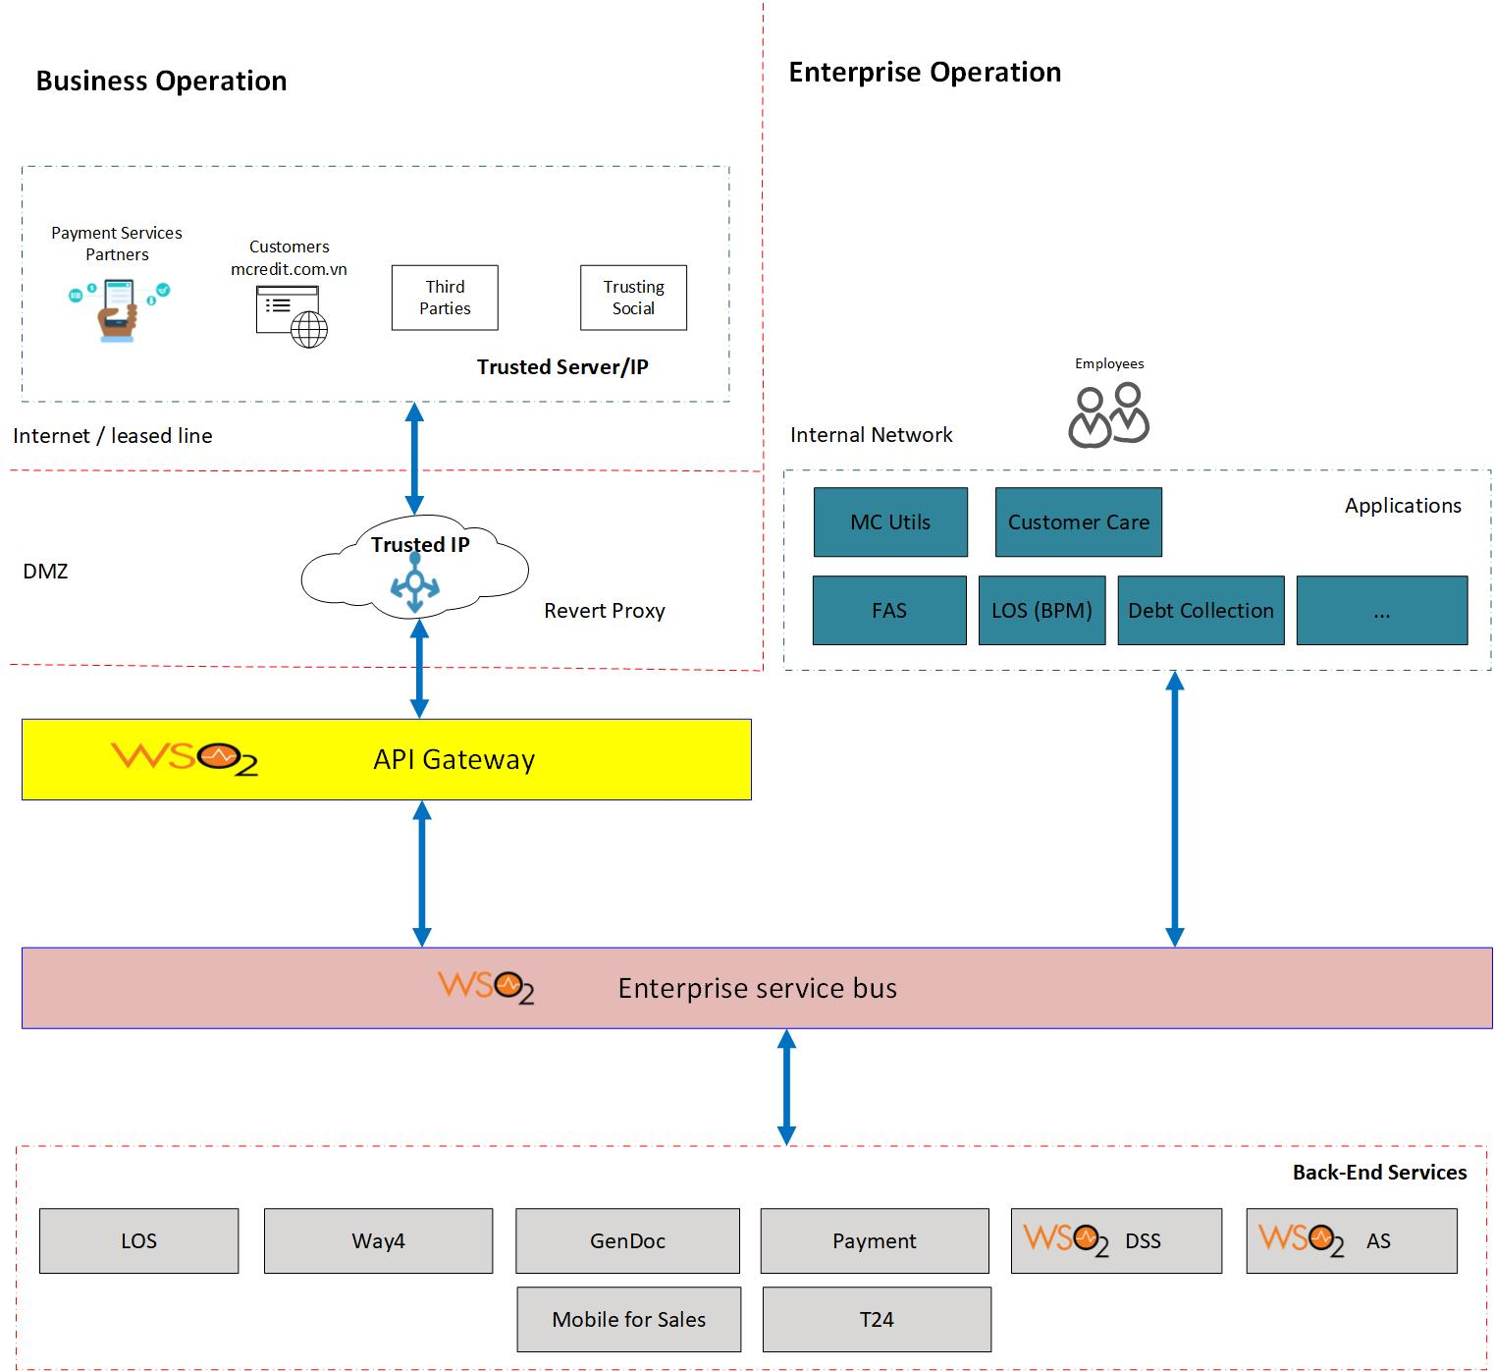**

1. **KIẾN TRÚC TỔNG QUAN CỦA SERVICE LOSSERVICE, MCSERVICE, MCMOBILESERVICE**

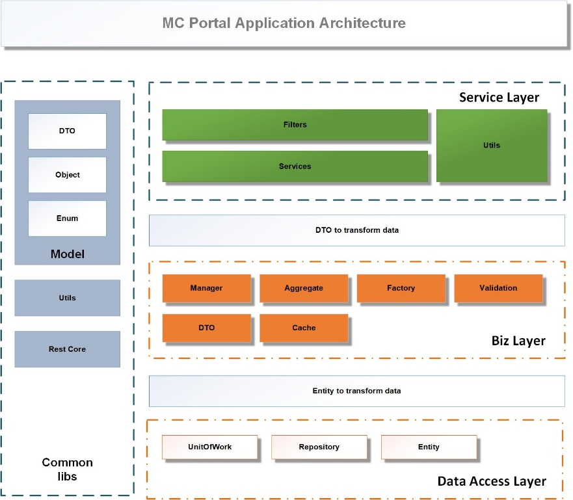

Kiến trúc của ứng dụng chia làm 4 phần lớn bao gồm:

* Tầng **Service**: cung cấp các API cho các ứng dụng thụ hưởng
  + **Filters**: là lớp ngoài cùng của service nó đang làm nhiệm vụ xử lý toàn bộ exception của ứng dụng gọi là exception filters. Mỗi khi có exception bắn ra từ bên trong nghiệp vụ lớp này sẽ là nơi xử lý và trả ra cho client.
  + **Services**: là nơi chứa các API của ứng dụng ở tầng này sẽ không sử lý gì về nghiệp vụ mà nhiệm vụ chính là kiểm tra quyền và xác thực nếu thỏa mãn sẽ tiếp tục gọi vào lớp Biz bên dưới để xử lý vào nghiệp vụ chính. Còn nếu không thỏa sẽ trả ra lỗi luôn cho người dùng.
  + **Utils**: là các hàm hỗ trợ dùng riêng cho tầng này.
* Tầng **Business** (Biz): xử lý nghiệp vụ của hệ thống.
  + **Manager**: class này sẽ là nơi xử lý nghiệp vụ của ứng dụng, nó sẽ gọi đến các Aggregate, Factory, Validation, DTO và Cache khác nhau nhằm mục đích xử lý đúng logic của nghiệp vụ.
  + **Aggregate**: class này sẽ là nơi tổng hợp toàn bộ các xử lý cho một luồng nghiệp vụ nhất định. Nó sẽ là nới tương tác đến lớp bên dưới là Data Access để lấy dữ liệu.
  + **Factory**: là lớp khởi tạo đối tượng cụ thể ở đây thường dùng khởi tạo cho Aggregate.
  + **Validation:** lớp này dùng để kiểm tra lại dữ liệu đầu vào đã đúng chuẩn chưa, có trường nào vi phạm những quy định của nghiệp vụ không VD: không truyền dữ liệu, dữ liệu sai kiểu định dạng hoặc là dữ liệu không tồn tại trên hệ thống… Nếu vi phạm bất kỳ lỗi gì hệ thống sẽ trả ra exception cho client luôn.
  + **Cache:** là nơi lưu những giá trị cố định và ít thay đổi mục đích tránh truy cập nhiều vào trong DB và đẩy nhanh tốc độ tính toán của ứng dụng. Cache sẽ được khởi tạo ngay khi ứng đụng được bật lên.
  + **DTO:** là đối tượng lưu trữ dữ liệu được client gửi lên và thông qua đó truyền vào tầng Biz để là dữ liệu đầu vào cho các nghiệp vụ.
* Tẩng **Data Access**: cung cấp các hàm tương tác với cơ sở dữ liệu
  + **UnitofWork**: là lớp tổng hợp, quản lý việc sử dụng các Repository, các tầng phía trên muốn thao tác với dữ liệu thì phải thông qua đối tượng này không được trực tiếp gọi đến Repository.
  + **Reporitory**: là nơi cung cấp trực tiếp các phương thức thao tác với dữ liệu. Mỗi Repository sẽ tương tác với chỉ một Table trong Database thông qua đối tượng Entity
  + **Entity:** là một đối tượng cụ thể được mapping trực tiếp đến một Table cụ thể trong Database và chứa dữ liệu khi tương tác với Database.
* Tầng **Common**: chứa các thư viện chung hỗ trợ cho tác tầng của kiến trúc.
  + **Model**: chứa các đối tượng có thể dùng chung cho các tầng khác nhau. Trong model có 3 kiểu đối tượng là Enum, Object, DTO
  + **Utils**: là nơi chứa các hàm dùng chung cho toàn bộ project.
  + **RestCore**: là các hàm để thao tác với RESTFul API.

Ứng dụng được xây dựng trên rất nhiều Pattern khác nhau như DDD, Repository, Factory, Stratergy, Dependency Injection.

Có thể tìm hiểu thêm về DDD pattern bằng slide sau:

Tìm hiểu thêm về SOLID CODE để tối ưu code:

**Trong project MCPortal có 4 loại projects con như sau:**

* Tầng Service gồm:
  + mcService
  + mcWebsocket
  + mcLOSService
* Tầng Business gồm:
  + mcBizAdmin
  + mcBizAppraisal
  + mcBizAudit
  + mcBizCheckCat
  + mcBizCommon
  + mcBizDebtHome
  + mcBizDisbursementAudit
  + mcBizGenDoc
  + mcBizPCB
  + mcBizTransactionProduct
  + mcBusinessCustomer
  + mcBusinessPayment
  + mcBusinessShared (chia sẻ các logic nghiệp vụ dùng chung cho tầng Business)
  + mcBusinessTelesale
  + ….
* Tầng Data Access gồm:
  + mcDataAccess
* Tầng dùng chung gồm:
  + mcUtil
  + mcModel
  + mcRestCore
* Tầng Build:
  + BuildMcService (là service để tích hợp build cho toàn bộ các service khi tích hợp vào CI/CD)

**Code mẫu ở tầng service như sau**:

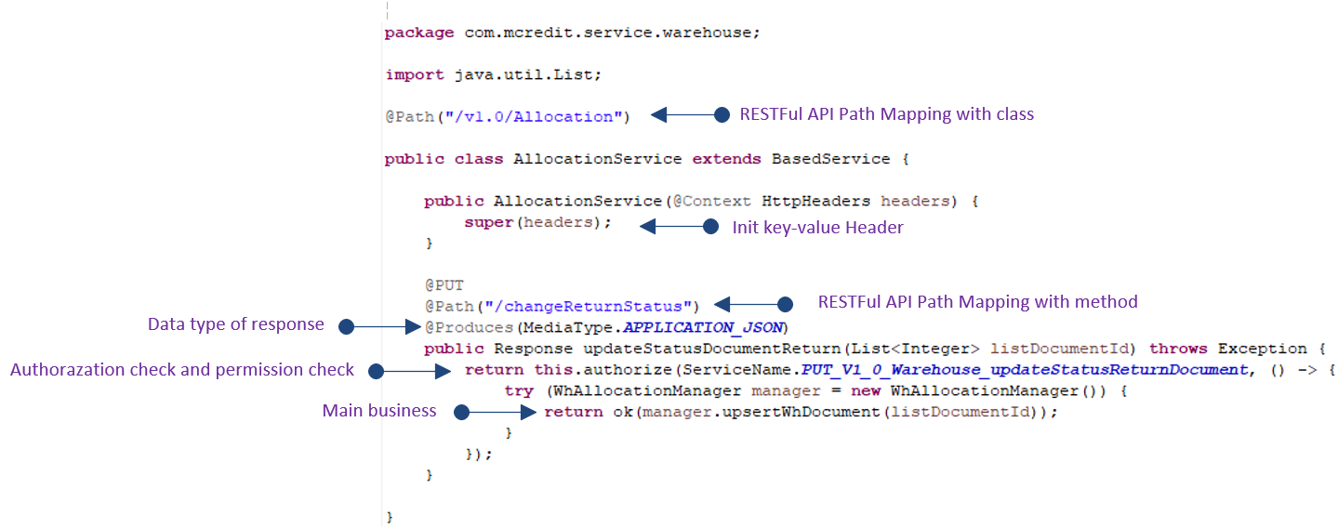

**Code mẫu tầng Biz như sau**:

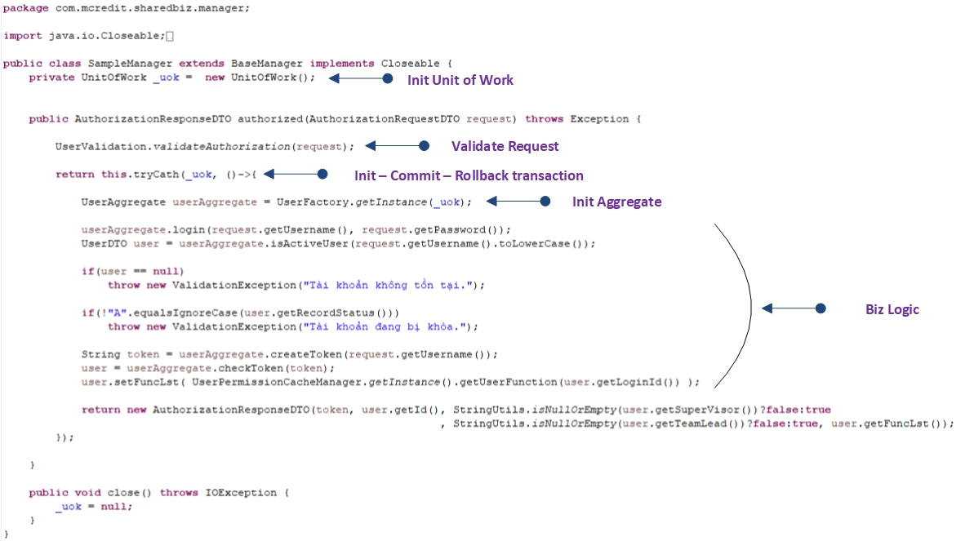

Kiến trúc triển khai của MC Portal

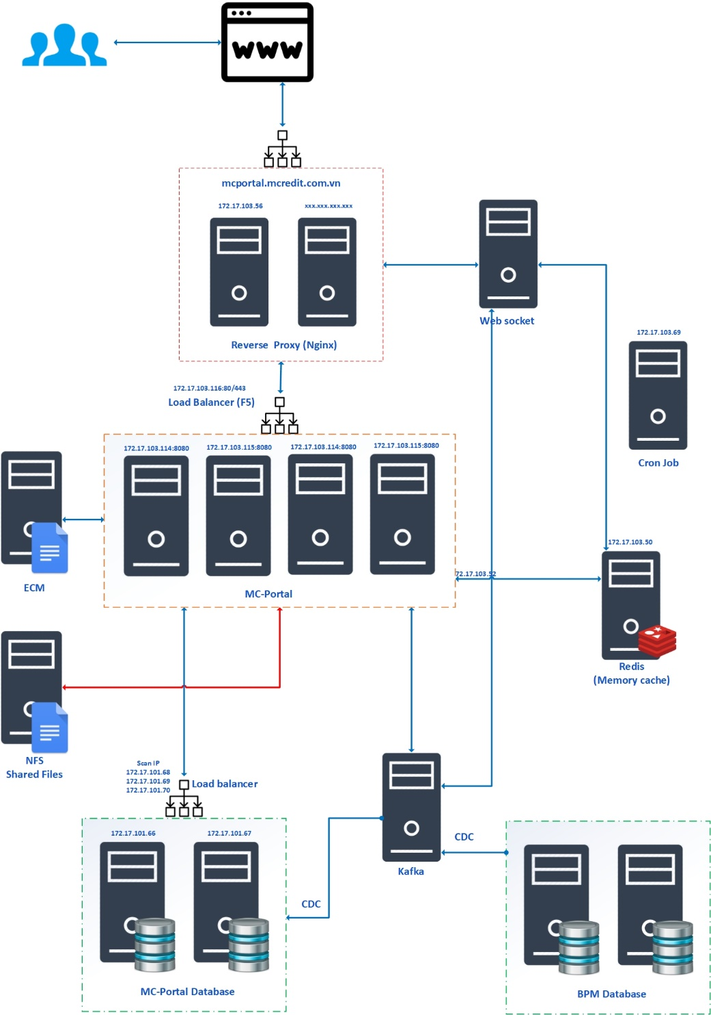

Kiến trúc triển khai của MCMOBILESERVICE

